ПРОЕКТ
ГОСУДАРСТВЕННЫЙ КОНТРАКТ №____
Техническое обслуживание и ремонт КИП и А, режимной наладке водогрейных котлов,
в газовой котельной УФСИН России по Тамбовской области
ИКЗ 261683100529568290100100130000000244

г. Тамбов «___ »__________ 2026 г.

Управление Федеральной службы исполнения наказаний по Тамбовской области (УФСИН России по Тамбовской области), выступающее от имени Российской Федерации и в целях обеспечения государственных нужд, именуемое в дальнейшем «Государственный заказчик», в лице ________, действующего на основании ____________, с одной стороны, и ____________, именуемое в дальнейшем «Исполнитель» в лице ______________, действующего на основании ___________ в соответствии с:
п.4 ч.1 ст. 93 от 05.04.2013 ФЗ № 44-ФЗ «О контрактной системе в сфере закупок, работ, услуг для обеспечения государственных и муниципальных нужд», Федеральным законом от 28.11.2025 №426-ФЗ «О федеральном бюджете на 2026 год и на плановый период 2027 и 2028 годов» заключили настоящий Государственный контракт (далее - Контракт) о нижеследующем:

1. Предмет контракта
1.1. Государственный заказчик поручает, а Исполнитель принимает на себя обязательства своими силами и за свой счет оказать услуги по техническому обслуживанию и ремонту КИП и А, проведению режимной наладки водогрейных котлов ТВГ-1,5Р и КСВ-1,86Г, в отопительный период с 15.10.2026г. в газовой котельной УФСИН России по Тамбовской области, расположенной по адресу: Тамбовская область, г. Тамбов, ул. Клубная, 2, именуемая в дальнейшем «Услуга» в соответствии с перечнем работ (Приложение № 1).
1.2. Государственный заказчик обязуется принять и оплатить оказанные услуги Исполнителем в полном объеме.

2. Права и обязанности Сторон
2.1. Государственный заказчик обязуется:
2.1.1.Принять и оплатить выполненные услуги в порядке, в сроки и размере, предусмотренном настоящим контрактом.
2.1.2. Обеспечить Исполнителю беспрепятственный доступ к месту проведения услуг.
2.1.3. Проинформировать Исполнителя об объекте, на котором предстоит выполнить услуги, обратив особое внимание на опасные для жизни и здоровья участки, необходимость соблюдения правил охраны труда, пожарной безопасности и предупредить Исполнителя о возможности возникновения угрозы жизни и здоровья его работников.
2.2. Государственный заказчик вправе:
2.2.1. Проверять услуги, выполняемые Исполнителем, не вмешиваясь в его деятельность.
2.2.2. Требовать уплаты штрафов, пеней в соответствии с разделом 5 Контракта и действующим законодательством Российской Федерации.
2.2.3. Выполнять иные обязанности, предусмотренные действующим законодательством Российской Федерации и Контрактом.
2.3. Исполнитель вправе:
2.3.1. Требовать своевременную оплату за надлежащим образом оказанную и принятую Государственным заказчиком Услугу.
2.3.2. Требовать уплату пеней и штрафа согласно раздела 5 Контракта.
2.3.3. Принять решение об одностороннем отказе от исполнения Контракта в случаях, определенных действующим законодательством Российской Федерации.
2.3.4. Досрочно исполнить обязательства по Контракту, при этом такое досрочное исполнение не влечет обязанности Государственного заказчика по досрочной оплате принятой Услуги.
2.3.5. Привлекать для выполнения услуг по настоящему контракту третьих лиц.
2.4. Исполнитель обязан:
2.4.1. Производить качественное выполнение работ.
2.4.2. Обеспечить осуществление Государственным заказчиком контроля
за исполнением Контракта.
2.4.3. Соблюдать все нормы и правила техники безопасности и пожарной безопасности, правила внутреннего распорядка и пропускного режима, действующего на территории Государственного заказчика.
2.4.4. Немедленно предупредить Государственного заказчика о независящих от Исполнителя обстоятельствах, которые препятствуют выполнению работы либо создают невозможность ее завершения в согласованный сторонами срок.

3. Стоимость Контракта и порядок расчетов
3.1. Цена Контракта составляет ___________ (__________) руб., в том числе НДС ___% ___(_________) руб. ___ коп. /в случае если НДС не уплачивается, указать основание и включает в себя все расходы Исполнителя, связанные с выполнением им своих обязательств по контракту, в том числе стоимости расходных материалов, а также все подлежащие уплате платежи, налоги и сборы, транспортные расходы и иные расходы.
3.2. Цена Контракта является твердой и определяется на весь срок исполнения контракта.
3.3. Оплата по настоящему Контракту осуществляется по КБК 320 0305 4240690049244 в безналичной форме расчетов путем перечисления на расчетный счет Исполнителя, в течении 10 (Десяти) рабочих дней с момента подписания документа о приемке оказанных услуг (работ) (Приложение №2 к Государственному контракту).
3.4. Днем оплаты считается день списания денежных средств со счета Государственного заказчика.
3.5. Государственный заказчик обязан уменьшить сумму, подлежащую уплате юридическому лицу или физическому лицу, в том числе зарегистрированному в качестве индивидуального предпринимателя, на размер налогов и сборов, иных обязательных платежей в бюджеты бюджетной системы Российской Федерации связанных с оплатой контракта, если в соответствии с законодательством Российской Федерации о налогах и сборах, такие налоги, сборы и иные обязательные платежи подлежат уплате в бюджеты бюджетной системы Российской Федерации заказчиком.

4. Сроки выполнения, порядок сдачи и приема услуг
4.1. Срок выполнения услуг:
начало оказания услуг – с даты подписания контракта,
окончание оказания услуг- 31.12.2026 год
4.2.Приемка оказанных услуг осуществляется Государственным заказчиком в течение 7 (семи) рабочих дней после получения сообщения от Исполнителя о завершении выполнения услуг. В случае согласия Государственного заказчика на прием выполненных услуг, Сторонами составляется и подписывается акт приемки товаров, работ, услуг (Приложение №2).
4.3. По результатам оказанных услуг Исполнитель передает Государственному заказчику соответствующую документацию:
счет на оплату;
счет-фактуру (универсальный передаточный документ);
акт оказанных услуг (работ), составленный в 2-х экземплярах. ( приложение № 2 )
4.4. В случае мотивированного отказа Государственного заказчика о приемке оказанных услуг сторонами составляется двухсторонний акт с указанием перечня необходимых доработок и сроков их выполнения.
4.5. Исполнитель обязан в сроки, указанные в мотивированном отказе устранить выявленные недостатки или возместить Государственному заказчику ущерб, вызванный некачественным оказанием услуг или возникший в связи с невыполнением услуг.
4.6. Государственный заказчик, принявший услуги без проверки, лишается права ссылаться на недостатки оказанных услуг, которые могли и должны были быть установлены при обычных условиях приемки таких услуг.

5. Ответственность сторон
5.1. Размер штрафов, пеней установлен в соответствии со статьей 34 Федерального закона от 05.04.2013 №44-ФЗ «О контрактной системе в сфере закупок, работ, услуг для обеспечения государственных и муниципальных нужд» и Постановлением Правительства РФ от 30.08.2017 №1042 «Об утверждении правил определения размера штрафа, начисляемого в случае ненадлежащего исполнения заказчиком, неисполнения или ненадлежащего исполнения поставщиком (подрядчиком, исполнителем) обязательств, предусмотренных контрактом (за исключением просрочки исполнения обязательств заказчиком, поставщиком (подрядчиком, исполнителем), и размера пени, начисляемой за каждый день просрочки исполнения поставщиком (подрядчиком, исполнителем) обязательства, предусмотренного контрактом, о внесении изменений в Постановление Правительства Российской Федерации от 15 мая 2017 г. №570 и признании утратившим силу Постановления Правительства Российской Федерации от 25 ноября 2013 г. №1063».
5.2. За каждый факт неисполнения или ненадлежащего исполнения «Исполнителем» обязательств, предусмотренных Контрактом, за исключением просрочки исполнения обязательств, предусмотренных Контрактом, размер штрафа устанавливается в размере 10% цены контракта
5.3. За каждый факт неисполнения или ненадлежащего исполнения «Исполнителем» обязательства, предусмотренного Контрактом, которое не имеет стоимостного выражения, размер штрафа устанавливается (при наличии в контракте таких обязательств) в размере 1000 (одна тысяча) рублей.
5.4. За каждый факт неисполнения «Заказчиком» обязательств, предусмотренных Контрактом, за исключением просрочки исполнения обязательств, предусмотренных Контрактом, размер штрафа устанавливается в размере 1000 (одна тысяча) рублей
5.5. Пеня начисляется за каждый день просрочки исполнения «Исполнителем» обязательства, предусмотренного Контрактом, в размере одной трехсотой действующей на дату уплаты пени ключевой ставки Центрального банка Российской Федерации от цены контракта (отдельного этапа исполнения Контракта), уменьшенной на сумму, пропорциональную объему обязательств, предусмотренных Контрактом (соответственным отдельным этапом исполнения Контракта) и фактически исполненных «Исполнителем».
5.6. В случае просрочки исполнения «Заказчиком» обязательств, предусмотренных контрактом, а также в иных случаях неисполнения или ненадлежащего исполнения «Заказчиком» обязательств, предусмотренных Контрактом, «Исполнитель» вправе потребовать уплаты неустоек (штрафов, пеней). Пеня начисляется за каждый день просрочки исполнения обязательства, предусмотренного Контрактом, начиная со дня, следующего после дня истечения установленного Контрактом срока исполнения обязательства. Такая пеня устанавливается Контрактом в размере одной трехсотой действующей на дату уплаты пеней ключевой ставки Центрального банка Российской Федерации от не уплаченной в срок суммы.
5.7. Общая сумма начисленных штрафов за неисполнение или ненадлежащее исполнение Поставщиком обязательств, предусмотренных Контрактом, не может превышать цену Контракта.
5.8. Общая сумма начисленных штрафов за ненадлежащее исполнение Государственным заказчиком обязательств, предусмотренных Контрактом, не может превышать цену Контракта.
5.9. Сторона освобождается от уплаты неустойки (штрафа, пени), если докажет, что неисполнение или ненадлежащее исполнение обязательства, предусмотренного контрактом, произошло вследствие непреодолимой силы или по вине другой стороны.
5.10. Расторжение контракта допускается по соглашению сторон, по решению суда, в случае одностороннего отказа стороны контракта от исполнения контракта в соответствии с гражданским законодательством.
5.11. Заказчик вправе принять решение об одностороннем отказе от исполнения контракта по основаниям, предусмотренным Гражданским кодексом Российской Федерации для одностороннего отказа от исполнения отдельных видов обязательств, при условии, если это было предусмотрено контрактом.
5.12. В случае ненадлежащего выполнения «Исполнителем» договорных обязательств, а также некачественного оказания услуг «Заказчик» вправе расторгнуть настоящий Контракт в одностороннем порядке в соответствии с гражданским законодательством. «Исполнитель» обязан возместить в полном объеме ущерб «Заказчику», причиненный вследствие ненадлежащего и некачественного выполнения своих договорных обязательств

6. Дополнительные условия
6.1. Досрочное расторжение Контракта, равно как и изменение его условий допускается по соглашению сторон. Соглашение о расторжении Контракта или изменении его условий должно быть совершено в письменной форме и быть подписанным сторонами.
6.2. Стороны обязуются не разглашать сведения, являющиеся коммерческой тайной, третьим лицам.

7. Форс-мажорные обстоятельства
7.1. Сторона освобождается от ответственности за частичное или полное
неисполнение обязательств по Контракту, если такое неисполнение является
следствием обстоятельств непреодолимой силы, включая землетрясение,
наводнение, пожар, тайфун, ураган и другие стихийные бедствия, военные
действия, массовые заболевания и действия органов государственной власти и
управления, влияющие на возможность исполнения Сторонами своих обязательств
по Контракту.
Указанные события должны носить чрезвычайный, непредвиденный и непредотвратимый характер, возникнуть после заключения Контракта и не зависеть от воли Сторон.
7.2. При наступлении обстоятельств непреодолимой силы Сторона должна без промедления, но не позднее 3 дней, известить о них другую Сторону в любой форме, предпочтительно в письменной. В извещении должны быть сообщены данные о характере обстоятельств, а также по возможности оценка их влияния на возможность исполнения обязательств по Контракту и срок исполнения обязательств.
7.3. По прекращении указанных обстоятельств Сторона должна без промедления, но не позднее 3 дней, известить об этом другую Сторону в письменной форме. В извещении должен быть указан срок, в который предполагается исполнить обязательства по Контракту. Если Сторона не направит или несвоевременно направит извещение, она лишается права ссылаться на такие обстоятельства, а также должна возместить другой Стороне убытки, причиненные не извещением или несвоевременным извещением.
7.4. Сторона должна в течение 15 дней с момента прекращения форс-мажорных обстоятельств передать другой Стороне сертификат торгово-промышленной палаты или иного компетентного органа или организации о наличии и продолжительности форс-мажорных обстоятельств.
7.5. В случае наступления форс-мажорных обстоятельств, срок исполнения Сторонами обязательств по Контракту отодвигается в пределах текущего финансового года соразмерно времени, в течение которого действовали такие обстоятельства и их последствия.
7.6. Если форс-мажорные обстоятельства и их последствия продолжают действовать более 1 (одного) месяца, Стороны в возможно короткий срок проведут переговоры с целью выявления приемлемых для обеих Сторон альтернативных способов исполнения Контракта и достижения соответствующей договоренности.

8. Изменение и расторжение Контракта
8.1. Контракт может быть изменен по соглашению Сторон в случаях, предусмотренных Гражданским кодексом Российской Федерации и статьей 95 Федерального закона от 05.04.2013 № 44-ФЗ «О контрактной системе в сфере закупок товаров, работ, услуг для обеспечения государственных муниципальных нужд»:
- при снижении цены контракта без изменения предусмотренных контрактом объема работы или услуги, качества выполняемой работы, оказываемой услуги и иных условий контракта;
- если по предложению Государственного заказчика увеличивается предусмотренный контрактом объем работы или услуги не более чем на десять процентов или уменьшается предусмотренный контрактом объем выполняемой работы или оказываемой услуги не более чем на десять процентов. При этом по соглашению сторон допускается изменение с учетом положений бюджетного законодательства Российской Федерации цены контракта пропорционально дополнительному объему работы или услуги исходя из установленной в контракте цены единицы работы или услуги, но не более чем на десять процентов цены контракта. При уменьшении предусмотренных контрактом объема работы или услуги стороны контракта обязаны уменьшить цену контракта исходя из цены единицы работы или услуги. Цена единицы дополнительно поставляемой услуги или цена единицы услуги при уменьшении предусмотренного контрактом объема услуги должна определяться как частное от деления первоначальной цены контракта на предусмотренное в контракте количество такой услуги;
- при изменение в соответствии с законодательством Российской Федерации регулируемых цен (тарифов) на товары, работы, услуги;
- в случаях, предусмотренных пунктом 6 статьи 161 Бюджетного кодекса Российской Федерации, при уменьшении ранее доведенных до Государственного заказчика как получателя бюджетных средств лимитов бюджетных обязательств. При этом Государственный заказчик в ходе исполнения Контракта обеспечивает согласование новых условий Контракта, в том числе цены и (или) сроков исполнения Контракта и (или) объема работы или услуги, предусмотренных Контрактом;
8.2. Все изменения к Контракту действительны, если они оформлены в виде дополнительного соглашения к Контракту и подписаны Сторонами.
8.3. Контракт может быть расторгнут по соглашению Сторон, по решению суда или в связи с односторонним отказом Стороны Контракта от исполнения Контракта в соответствии с гражданским законодательством.
8.4. Государственный заказчик вправе принять решение об одностороннем отказе от исполнения Контракта в соответствии с гражданским законодательством в случае:
просрочки оказания услуги Исполнителем на срок более 5 (пяти) рабочих дней;
оказание услуги Исполнителем, не соответствующей требованиям и условиям Контракта и действующего законодательства Российской Федерации;
неисполнения (ненадлежащего исполнения) Исполнителем иных обязательств, предусмотренных действующим законодательством Российской Федерации и Контрактом.

9. Порядок разрешения споров
9.1. Все споры и разногласия, возникающие в процессе заключения и исполнения Контракта, решаются Сторонами в добровольном порядке. При невозможности достижении соглашения Сторон споры и разногласия подлежит разрешению в Арбитражном суде Тамбовской области.
9.2. Досудебный порядок урегулирования споров, предусматривающий направление претензии контрагенту, является обязательным.
9.3. Все возможные претензии по Контракту должны быть направлены в адрес недобросовестной Стороны в течение 5 (пяти) рабочих дней со дня просрочки исполнения ее обязательств по Контракту или с момента обнаружения фактов ненадлежащего исполнения ею обязательств по Контракту. Сторона, которой предъявлена претензия, обязана рассмотреть такую претензию в течение 7 (семи) календарных дней с момента ее получения и сообщить о своем решении другой Стороне путем направления ответа в письменной форме.

10. Прочие условия
10.1. При исполнении Государственного контракта не допускается перемена Исполнителя, за исключением случаев, если новый Исполнитель является правопреемником Исполнителя по такому контракту вследствие реорганизации юридического лица в форме преобразования, слияния или присоединения.
10.2. Настоящий Контракт составлен в двух подлинных экземплярах по одному для каждой из Сторон.
10.3. В случае изменения юридических адресов, банковских и отгрузочных реквизитов Сторона обязана сообщить об этом другой Стороне в течение десятидневного срока в письменном виде.
10.4. Во всем остальном, что не предусмотрено Контрактом, Стороны руководствуются действующим законодательством Российской Федерации.

11. Срок действия Контракта
11.1 Настоящий Контракт вступает в силу с момента подписания и действует по
«31» декабря 2026г., а в части осуществления оплаты и гарантийных обязательств - до их полного исполнения.

12. Приложения к Контракту
12.1. Приложения к Контракту, являющиеся его неотъемлемой частью:
12.1.1. Приложение №1 Перечень работ включенных в услугу.
Приложение №2 Форма акта приемки товаров, работ, услуг.

13. Адреса и реквизиты сторон Контракта
Показатель |  | Заказчик |  | Исполнитель
Наименование сокращенное |  | УФСИН России по Тамбовской области
Адрес места нахождения/адрес почтовый |  | 392021, Тамбовская обл., г. Тамбов, ул. Клубная, д. 2
Телефон / факс: |  | 8 (4752) 78-84-04
Адрес электронной почты |  | Jko@68.fsin.gov.ru
ИНН |  | 6831005295
КПП |  | 682901001
ОКТМО |  | 68701000
ОКПО |  | 08558718
ОГРН |  | 1026801231060
ОКВЭД |  | 84.11.12
ОКОПФ |  | 7 51 04
ОКФС |  | 12
Поле получатель в платежных документах |  | УФК по Нижегородской области (Управление Федеральной службы исполнения наказания России по Тамбовской области, л/с 03641407530)
Код бюджетной классификации |  | -
Банк |  | ОКЦ №1 Волго-Вятского ГУ Банка России//УФК по Нижегородской области,  г. Нижний Новгород
БИК |  | 012202102
Расчетный счет |  | 03211643000000013222
Корреспондирующий счет |  | 40102810745370000024
Лицевой счет |  | 03641407530
Уполномоченные лица
Подпись, расшифровка
Место печати

Приложение №1 к Государственному контракту №______от_______________2026 г.

Перечень работ включенных в услугу

№ п/п | Наименование работ | Кол-во шт. тех.оборудования | Перечень мероприятий по техническому обслуживанию, текущему ремонту и режимной наладке | Кол-во мероприятий
1. | КИП и А котлов
 | Котел КСВ-1,86Г;  ТВГ-1,5Р | 2 | - наружный осмотр и проверка функций;  - проверка герметичности трехходовых кранов на приборы КИПиА (визуальная);  - проверка надежности электрических соединений датчиков КИПиА к вторичным приборам;  - сброс манометров на нуль;  - текущий ремонт оборудования не связанный с разборкой или заменой узлов и блоков;  - определение неисправностей и мер по их устранению, замена необходимых запасных частей. | 8
2. | Горелочное устройство
 | Горелка газовая | 2 | - осмотр агрегатов горелки;  - осмотр технического состояния подключенной к оборудованию электропроводки и сетей заземления;  - наружный и внутренний осмотр аппаратов, очистка устройств;  - затяжка крепежных деталей;  - чистка контактов от грязи наплывов, регулирование кожухов, рукояток, замков, ручек и другой аппаратуры;  - осмотр элементов пускорегулирующих аппаратов на предмет выявления перегрева;  - проведение технического обслуживания газовых клапанов;  - осмотр и проверка работы реле, магнитных пускателей, электронных блоков;  - осмотр мест ввода и аппараты, распределительные пункты защиты проводок в местах входа и выхода трубы, проверка состояния заземления трубных проводок;  - осмотр изоляции электросетей;  - замеры нагрузок для ликвидации перегревов и выявления соответствия сетей фактическим нагрузкам;  - проверка герметичности трехходовых кранов на приборы КИПиА (визуальная);  - проверка надежности электрических соединений датчиков КИПиА к вторичным приборам;  - проверка топливопроводов установки на герметичность, наличие видимой коррозии, старение;  - сброс манометров на нуль;  - текущий ремонт оборудования не связанный с разборкой или заменой узлов и блоков;  - определение неисправностей и мер по их устранению, замена необходимых запасных частей. | 8
3. | Автоматика безопасности и сигнализации
 | Блок управления розжигом и сигнализации | 2 | - проверка срабатывания датчика разрежения;  - проверка срабатывания датчиков давления воздуха;  - проверка срабатывания датчиков и приборов контроля пламени;  -проверка необходимых настроек автоматики безопасности и сигнализации;  - проверка срабатывания газосигнализаторов по СО и СН;  - проверка срабатывания быстродействующего запорного газового клапана;  - осмотр технического состояния подключенной к оборудованию электропроводки и сетей заземления;  - наружный и внутренний осмотр аппаратов, очистка устройств;  - затяжка крепежных деталей;  - чистка контактов от грязи наплывов, регулирование кожухов, рукояток, замков, ручек и другой аппаратуры;  - осмотр мест ввода и аппараты, распределительные пункты защиты проводок в местах входа и выхода трубы, проверка состояния заземления трубных проводок;  - осмотр изоляции электросетей;  - текущий ремонт оборудования не связанный с разборкой или заменой узлов и блоков;  - определение неисправностей и мер по их устранению, замена необходимых запасных частей. | 8
 | Датчики давления газа; | 1 |  | 8
 | Датчики давления воздуха; | 2 |  | 8
 | Датчики разряжения | 2 |  | 8
 | Сигнализатор загазованности | 3 |  | 8
 | Датчик температур | 1 |  | 8
Государственный заказчик:  Управление Федеральной службы исполнения наказаний по Тамбовской области  ________________/ /  МП  «____» _____________ 2026 г. | Исполнитель:  ________________/ /  МП  «____» _____________ 2026 г.

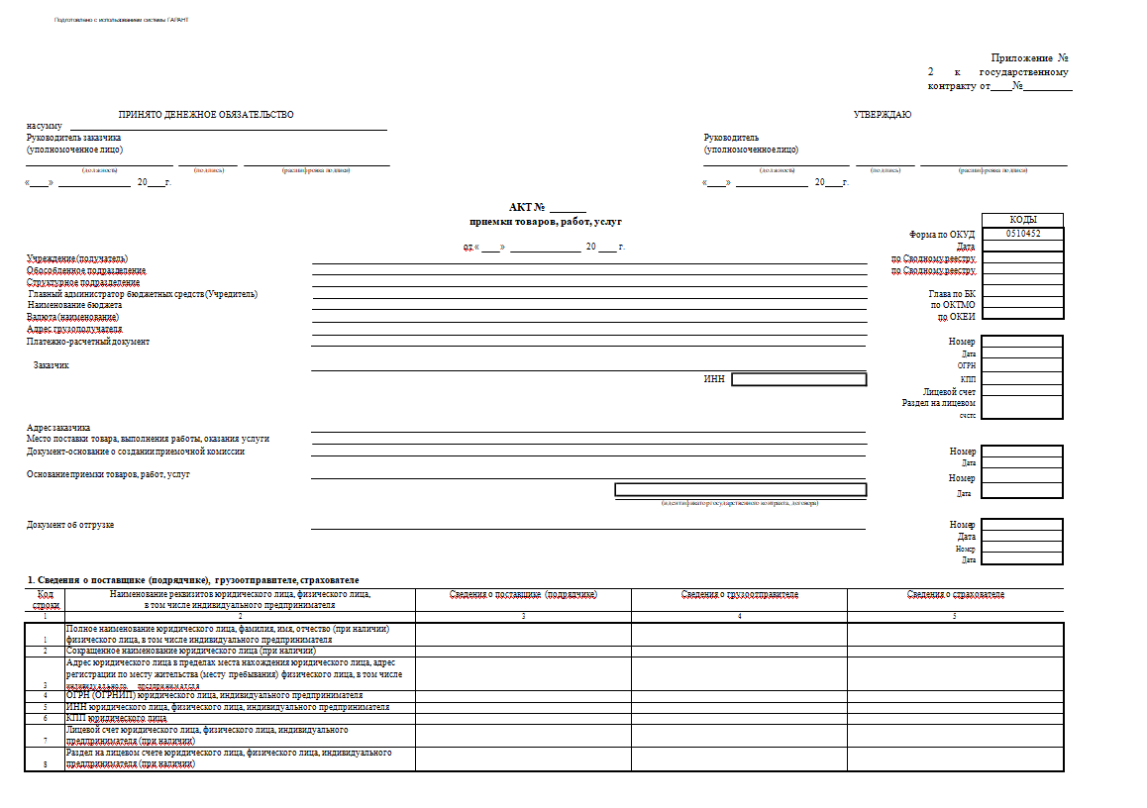

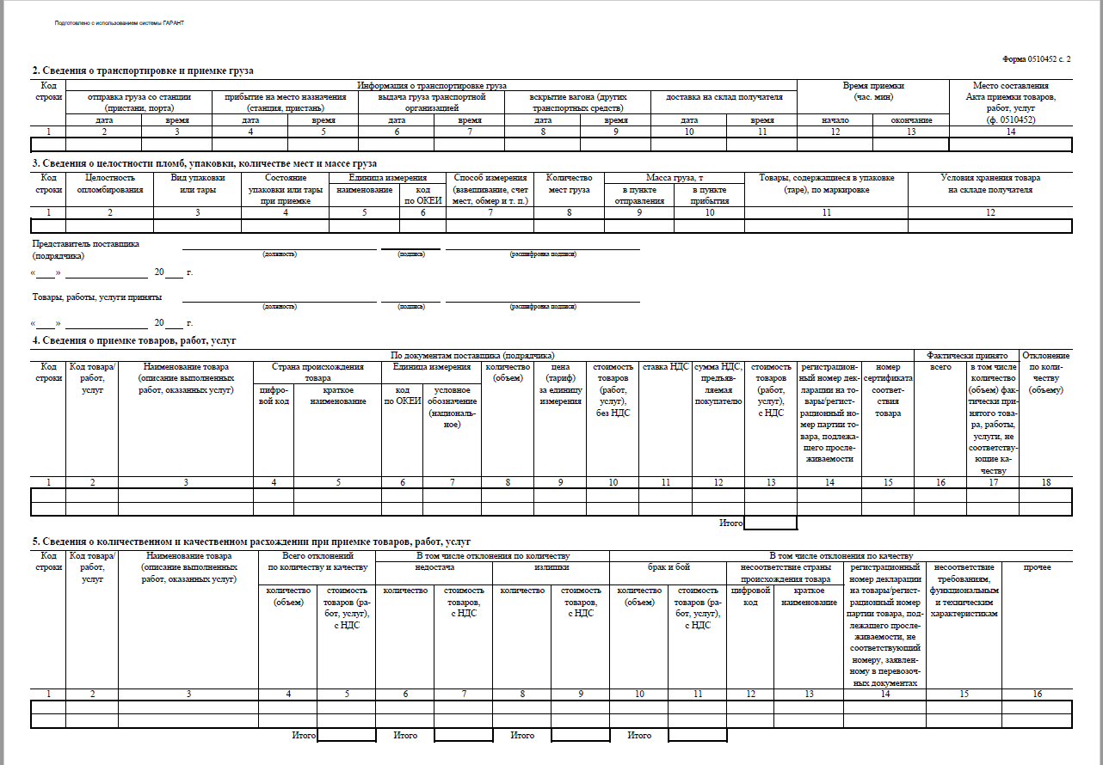

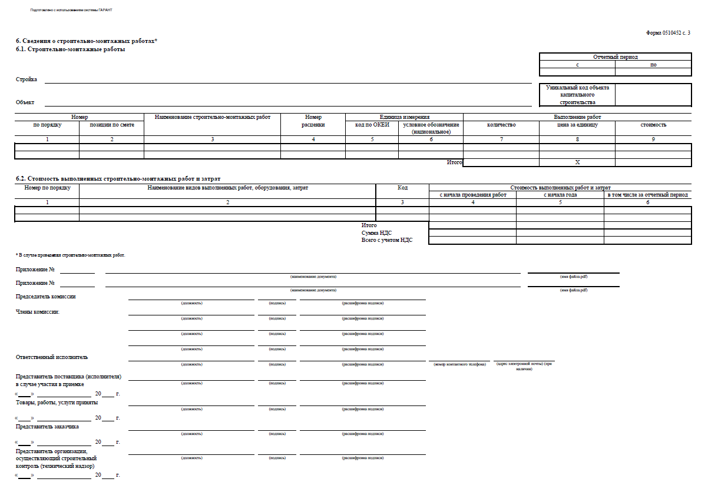

Государственный заказчик:  Управление Федеральной службы исполнения наказаний по Тамбовской области  ________________/ /  МП  «____» _____________ 2026 г. | Исполнитель:  ________________/ /  МП  «____» _____________ 2026 г.

